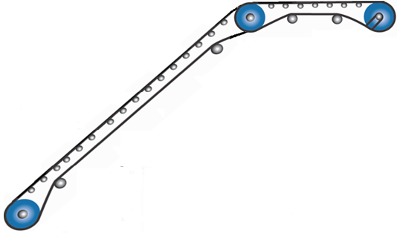
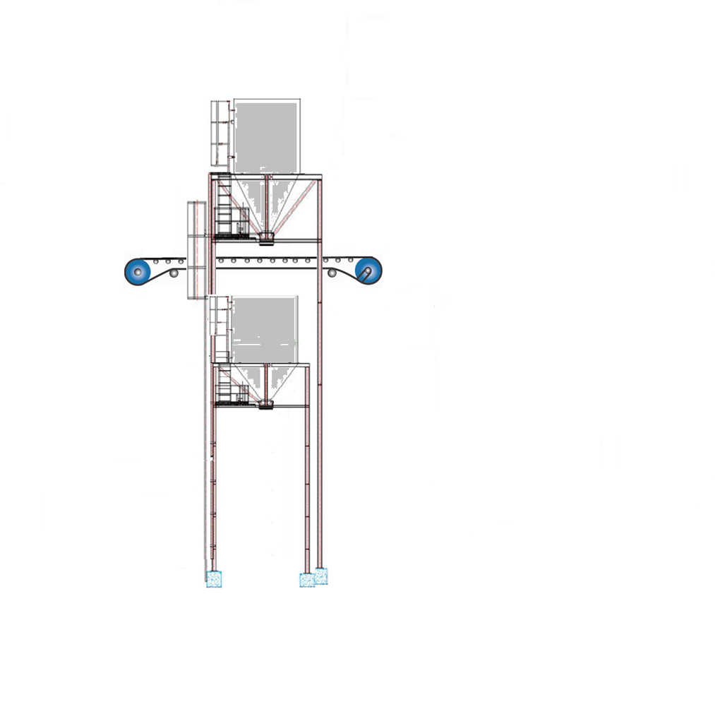
ESQUEMA GRAFICO
SILO1

TALLER 6 ELECTRONICA INDUSTRIAL
ARNULFO ALVAREZ VARGAS 20032005003
MARTHA PRIETO MATIZ 20032005109

PROYECTO CURRICULAR INGENIERIA ELECTRONICA
UNIVERSIDAD DISTRITAL FRANCISCO JOSE DE CALDAS
BOGOTA 23 DE OCTUBRE DE 2008

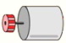
M2
M3

M1
Pos_3
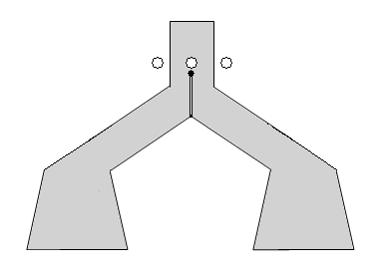
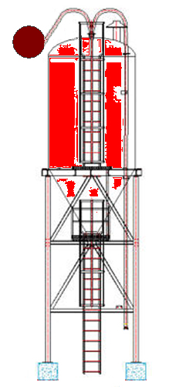
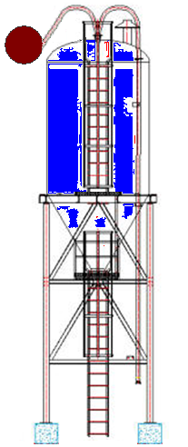
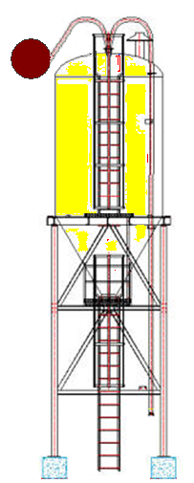
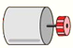

EV33
EV23
EV13
SILO4
Pos_1
Pos_2
M4
Compuerta
DOS3
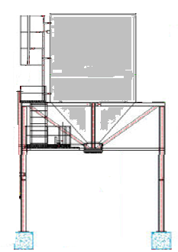

EV4
DOS2
DOS1
SILO2
A
M5
SILO3

EV11
EV21
EV31
B
EV5
EV6
A
B
C
C
EV32

EV22
EV12

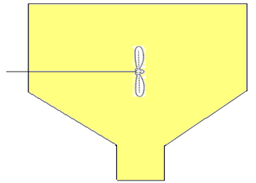
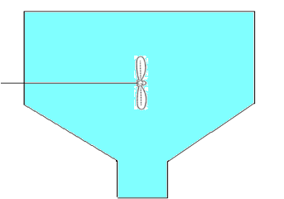
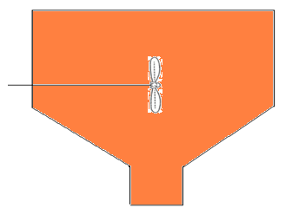
A
B
C
MEZCLA1
MEZCLA2
MEZCLA3

M6
M7
M8

EV9
EV7
EV8



M11
M9
M10

CONSIDERACIONES
Se hizo un cambio de nomenclatura en los dosificadores con respecto a la figura del problema 4 de la pagina 374 del libro AUTOMATIZACION INDUSTRIAL TEORIA Y LABORATORIO en aras de coincidir con los requerimientos dados en la tabla de características de productos fabricados de la pagina 376, entonces se intercambio la nomenclatura del dosificador 2 por la del dosificador 3.
En el accionamiento de los motores que mueven las bandas para verter material en los silos se tuvo en cuenta que si alguno de los silos 2 o 3 se llena primero y quedara en espera el llenado del silo4 entonces el motor 3 que mueve la banda BT2 invierte su giro de tal modo que dicha banda no se detenga y perita el tamizado del material hacia el silo4 hasta que se llene por completo
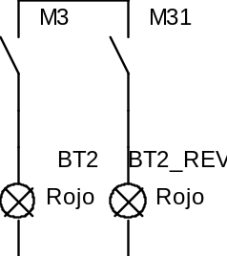
(asumiendo una zona adicional de reciclaje del material que no es tamizado, y que el silo 4 tarda mas tiempo en llenarse puesto que es geométricamente mas grande y el material que lo llena es mas fino y tarda mas en ocupar el volumen completo del silo.
SILO 1 SILO4 SILO2 SILO3
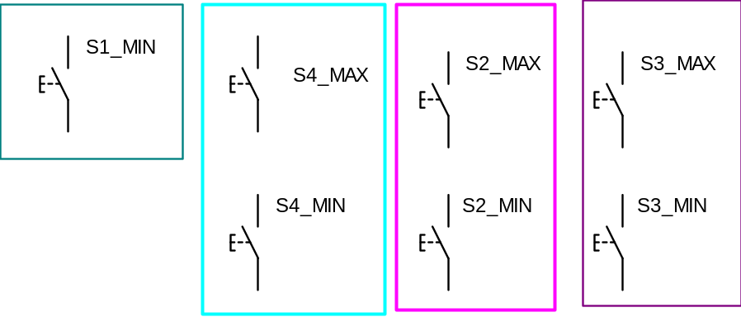
Para iniciar el proceso primero hay que tener un tablero en el que se seleccione el grado del producto, la cantidad de lotes a realizar, y su peso por unidad. Por código se establecerían los valores de PH y temperatura requeridos a lo largo del proceso además de la posición en que se encontrara la compuerta del túnel, la cual depende de la cantidad de productos que se pueden hacer simultáneamente que pueden ser 2 o 3. Una vez definidos estos parámetros se acciona una señal que llamamos OK, si embargo para efectos de esta simulación la señal OK es dada por un pulsador y se obvia por ahora toda esa parte automática
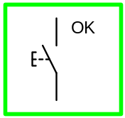
y se asigna el valor entero para cada posición de la compuerta donde se tiene 1 para la posición 1, 2 para la posición 2 y 3 para la 3.
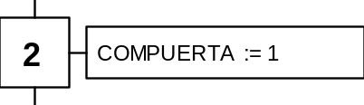
La velocidad variable del motor del molino se establece desde el panel de control inicial con las características de los productos.
Cuando los dosificadores se desocupan en los tanques de mezclado accionan un sensor de nivel mínimo de su contenido. Asumimos un tiempo a partir de este accionamiento para asegurar que el dosificador se ha vaciado completamente al término del cual cerramos las válvulas de salida de los dosificadores.
DOSIFICADOR
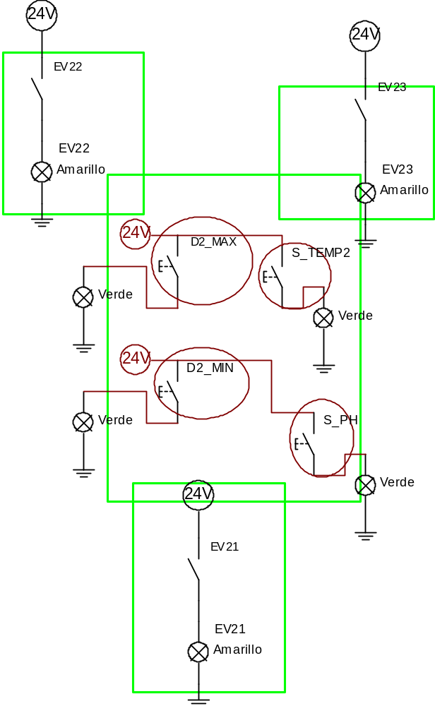
Existe un temporizador que acciona o deshabilita las válvulas de salida de los tanques de mezcla, para permitir un empacado seccionado del producto final, además de contadores de los 500 productos que componen el lote, y habría la necesidad de tener otros para llevar la cuenta de los lotes que se fabricaran según la cantidad de productos que se quieren, con lo cual se determina sin el proceso debe volver a hacer el proceso e iniciar el llenado de los silos automáticamente o si debe detenerse.
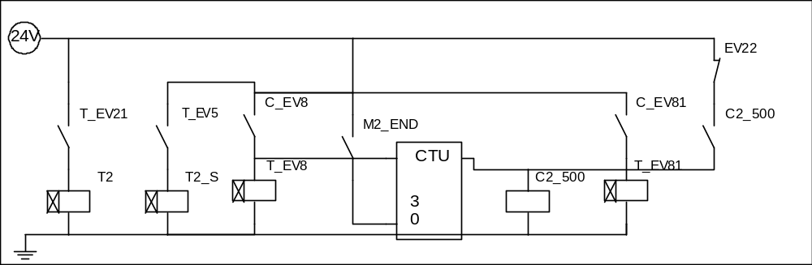
Para la simulación el numero 500 se sustituyo por 3
Teóricamente se podría diseñar un panel de paradas de emergencia con los indicadores que indiquen las fallas y donde se pueden gestionar estos procedimientos. Para la simulación asumimos una parada de emergencia general.
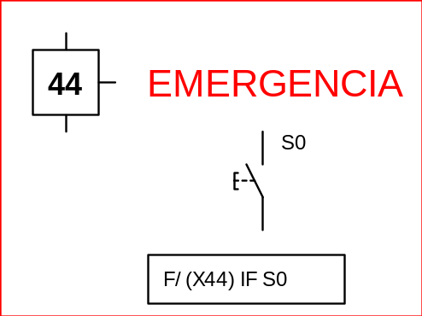

Para la simulación se asumió que la compuerta estará en la posición 1, y que los sensores de temperatura y de PH arrojan los valores idóneos.

